# Mission 4

Mission 4 1

I)Contexte 1

a) Présentation de l’entreprise : 2

b) Présentation du prestataire informatique 2

c)Information sur le système informatique 3

Téléphones et PC de StadiumCompany: 3

Schéma de l'état des lieux : 3

Serveur et service : 3

Organisation de l’équipe A 4

Organisation de l’équipe B 5

Accueil de l’équipe « visiteuse » 5

Fournisseur de concessions 5

Organisation du restaurant de luxe 5

Prise en charge des loges de luxe 6

Prise en charge de la zone de presse 6

Prise en charge de site distant 6

II) Cahier des charges 7

Mission 1 : 8

Mission 2 : 8

Mission 3 : 9

III) Solutions 9

Test des solutions : 10

Choix de la solution : 10

IV)PROJET 10

Objectif et but du projet 11

Phases du projet : 11

V)Conclusion 11

VI)Compétences acquises 12

# I)Contexte

## a) Présentation de l’entreprise :

Lors de la construction de ce stade, le réseau qui prenait en charge ses bureaux commerciaux et ses services de sécurité proposait des fonctionnalités de communication de pointe. Au fil des ans, la société a ajouté de nouveaux équipements et augmenté le nombre de connexions sans tenir compte des objectifs commerciaux généraux ni de la conception de l’infrastructure à long terme. Certains projets ont été menés sans souci des conditions de bande passante, de définition de priorités de trafic et autres, requises pour prendre en charge ce réseau critique de pointe. StadiumCompany fournit l’infrastructure réseau et les installations sur le stade.

StadiumCompany emploie 170 personnes à temps plein :

* 35 dirigeants et responsables
* 135 employés

De plus, environ 80 intérimaires sont embauchés en fonction des besoins, pour des événements spéciaux dans les services installations et sécurité.

À présent, la direction de StadiumCompany veut améliorer la satisfaction des clients en ajoutant des fonctions haute technologie et en permettant l’organisation de concerts, mais le réseau existant ne le permet pas.

La direction de StadiumCompany sait qu’elle ne dispose pas du savoir-faire voulu en matière de réseau pour prendre en charge cette mise à niveau. StadiumCompany décide de faire appel à des consultants réseau pour prendre en charge la conception, la gestion du projet et sa mise en œuvre. Ce projet sera mis en œuvre suivant trois phases.

La première phase consiste à planifier le projet et préparer la conception réseau de haut niveau.

La deuxième phase consiste à développer la conception réseau détaillée.

La troisième phase consiste à mettre en œuvre la conception

## b) Présentation du prestataire informatique

NetworkingCompany, une société locale spécialisée dans la conception de réseaux et le conseil, de la phase 1, la conception de haut niveau. NetworkingCompany est une société partenaire Cisco Premier Partner. Elle emploie 20 ingénieurs réseau qui disposent de diverses certifications et d’une grande expérience dans ce secteur. Pour créer la conception de haut niveau, NetworkingCompany a tout d’abord interrogé le personnel du stade et décrit un profil de l’organisation et des installations.

## c)Information sur le système informatique

#### *Téléphones et PC de StadiumCompany:*

Tous les dirigeants et responsables de StadiumCompany utilisent des PC et téléphones connectés à un PABX vocal numérique. À l’exception des préposés au terrain à temps plein et des gardiens, tous les salariés utilisent également des PC et des téléphones.

Cinquante téléphones partagés sont répartis dans le stade pour le personnel de sécurité. On compte également12 téléphones analogiques, certains prenant également en charge les télécopies et d’autres offrant un accès direct aux services de police et des pompiers. Le groupe sécurité dispose également de 30 caméras de sécurité raccordées à un réseau distinct.

#### *Schéma de l'état des lieux :*

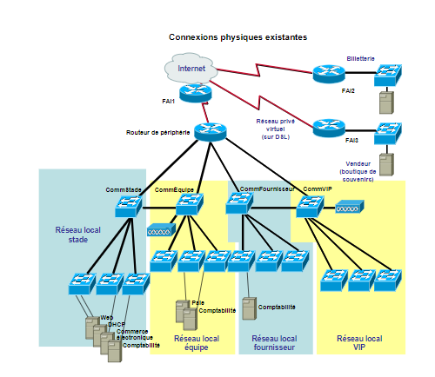

#### *Serveur et service :*

StadiumCompany propose des installations et une prise en charge de réseau pour deux équipes de sports (Équipe A et Équipe B), une équipe « visiteurs », un restaurant et un fournisseur de concessions.

Le stade mesure environ 220 mètres sur 375. Il est construit sur deux niveaux.

En raison de la taille des installations, plusieurs locaux techniques connectés par des câbles à fibre optique sont répartis sur l’ensemble du stade.

Les vestiaires des équipes A et B et les salons des joueurs sont situés au premier niveau de la partie sud du stade. Les bureaux des équipes occupent une surface d’environ 15 mètres par 60 au deuxième niveau.

Le bureau et le vestiaire de l’équipe « visiteuse

» sont également situés au premier niveau.

Les bureaux de StadiumCompany se trouvent dans la partie nord du stade, répartis sur les deux niveaux.

L’espace des bureaux occupe environ 60 mètres par 18 au premier niveau et 60 mètres par 15 au deuxième niveau.

Les équipes A et B sont engagées dans des compétitions sportives différentes, organisées à des dates différentes. Elles sont toutes les deux sous contrat avec

StadiumCompany pour leurs bureaux et services au sein du stade.

#### *Organisation de l’équipe A*

L’équipe A compté 90 personnes :

• 4 dirigeants

• 12 entraîneurs

• 14 employés (y compris des médecins, kinés, secrétaires, assistants, comptables et assistants financiers)

• 60 joueurs L’équipe A disposé de 15 bureaux dans le stade pour ses employés non joueurs.

Cinq de ces bureaux sont partagés. 24 PC et 28 téléphones sont installés dans les bureaux.

L’équipe A dispose également d’un vestiaire des joueurs, d’un grand salon pour les joueurs et d’une salle d’entraînement.

Les employés non joueurs utilisent les locaux toute l’année. Les joueurs ont accès au vestiaire et aux équipements d’entraînement pendant et en dehors de la saison. Le vestiaire est équipé de 5 téléphones et le salon des joueurs de 15 téléphones.

Des rumeurs indiquent que l’équipe A aurait récemment installé un concentrateur sans fil dans le salon des joueurs.

#### *Organisation de l’équipe B*

L’équipe B compte 64 personnes :

• 4 dirigeants

• 8 entraîneurs

• 12 employés (y compris des médecins, kinés, secrétaires, assistants, comptables et assistants financiers)

• 40 joueurs L’équipe B dispose de 12 bureaux dans le stade pour ses employés autres que les joueurs.

Trois de ces bureaux sont partagés. 19 PC et 22 téléphones sont installés dans les bureaux. L’équipe B dispose également d’un vestiaire des joueurs et d’un grand salon pour les joueurs. Les employés non joueurs utilisent les locaux toute l’année.

Les joueurs ont accès au vestiaire et aux équipements d’entraînement pendant et en dehors de la saison. Le vestiaire est équipé de 5 téléphones et le salon des joueurs de 15 téléphones.

#### *Accueil de l’équipe « visiteuse »*

L’équipe « visiteuse » dispose d’un vestiaire et d’un salon équipés de 10 téléphones. Chaque équipe « visiteuse » demande des services provisoires le jour du match et quelques jours auparavant.

Les équipes « visiteuses » passent également un contrat avec StadiumCompany pour les bureaux et services au sein du stade.

#### *Fournisseur de concessions*

Un fournisseur de concessions gère les services proposés lors des matchs et événements. Il compte 5 employés à temps plein. Ils occupent deux bureaux privés et deux bureaux partagés équipés de cinq PC et sept téléphones. Ces bureaux se trouvent dans la partie sud du stade, entre les bureaux des équipes A et B. Deux employés à temps partiel prennent les commandes auprès des loges au cours des événements. Le concessionnaire de services emploie des intérimaires saisonniers pour gérer 32 stands permanents et autres services répartis sur l’ensemble du stade. Il n’y a actuellement aucun téléphone ni PC dans les zones de vente.

#### *Organisation du restaurant de luxe*

Le stade propose un restaurant de luxe ouvert toute l’année. En plus des salles et des cuisines, le restaurant loue des bureaux auprès de StadiumCompany. Les quatre dirigeants ont chacun un bureau privé. Les deux employés en charge des questions financières et comptables partagent un bureau. Six PC et téléphones sont pris en charge. Deux téléphones supplémentaires sont utilisés en salle pour les réservations.

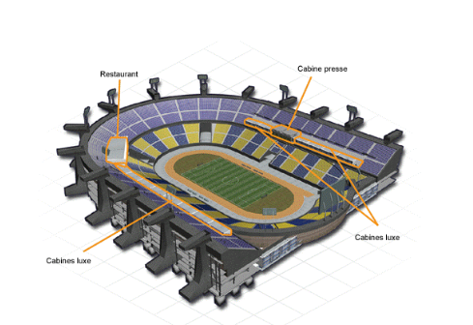

#### *Prise en charge des loges de luxe*

Le stade compte 20 loges de luxe. StadiumCompany équipe chaque loge d’un téléphone permettant de passer des appels locaux et d’appeler le restaurant et le concessionnaire de services.

#### *Prise en charge de la zone de presse*

StadiumCompany propose un espace presse avec trois zones partagées :

• La zone presse écrite accueille généralement 40 à 50 journalistes au cours d’un match. Cette zone partagée est équipée de 10 téléphones analogiques et de deux ports de données partagés. On sait qu’un journaliste stagiaire apporte un petit point d’accès sans fil lorsqu’il couvre un match.

• La zone de presse pour les radios peut accueillir 15 à 20 stations de radio. Elle est équipée de 10 lignes téléphoniques analogiques.

• La zone de presse télévisée accueille généralement 10 personnes. Elle est équipée de 5 téléphones.

#### *Prise en charge de site distant*

StadiumCompany compte actuellement deux sites distants : une billetterie en centre-ville et une boutique de souvenirs dans une galerie marchande locale. Les sites distants sont connectés via un service DSL à un FAI local.

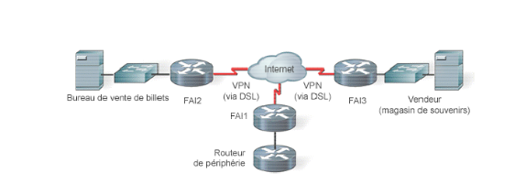

Le stade est connecté au FAI local à l’aide de FAI1, un routeur de services gérés qui appartient au FAI. Les deux sites distants sont connectés au même FAI par les routeurs FAI2 et FAI3, fournis et gérés par le FAI. Cette connexion permet aux sites distants d’accéder aux bases de données situées sur les serveurs dans les bureaux de StadiumCompany.

StadiumCompany dispose également d’un routeur de périmètre, nommé Routeur de périphérie, connecté au routeur FAI1 du stade.

# II) Cahier des charges

## Mission 1 :

Vous intégrez le service informatique du centre administratif de stade. Sur ce site sont effectuées toutes les opérations concernant la gestion du personnel, et l’administration du stade. On y trouve 7 grands services :

* Service Administration (170 personnes)
* Service Equipes (164 personnes)
* Service Wifi (100 personnes)
* Service Caméra IP (80 caméras)
* Service VIP-Presse (80 personnes)
* Service Fournisseurs (44 personnes)
* Service Restaurant (14 personnes)

Le réseau de StadiumCompany doit comporter plusieurs périmètres de sécurité

* Adressage réseau et attribution de noms faciles à mettre à niveau : 172.20.0.0/22
* Un système de cloisonnement du réseau devra être testé. Les commutateurs devront être facilement administrables afin de propager les configurations rapidement et aisément
* Solution permettant l’interconnexion des différents sites (stade, billetterie et magasin). Les différents commutateurs ainsi que le routeur doivent disposer de réglages de base homogènes. La solution doit se faire avec les équipements réseau CISCO !

## Mission 2 :

StadiumCompagny possède le nom de domaine StadiumCompagny.com

Les principaux serveurs sont hébergés au stade au centre d'hébergement informatique.

Selon les cas, certains services sont répliqués sur les sites eux-mêmes. Par exemple, les services d'annuaire Active Directory sont généralement répliqués sur le site de stade. Le réseau de magasin et le réseau de billetterie sont tous composés de la même manière :

•X Postes pour les employés

•Le site du stade dispose d'un service Active Directory, d'un service DHCP, et d'un DNS primaire sur une machine sous Windows 2012 Server.

Celle-ci permet aussi le stockage des fichiers utilisateurs. Un serveur RSync et DNS secondaire sous Linux Debian.

Annuaire du site de stade :

Les utilisateurs sont authentifiés via le serveur Active Directory du domaine Stadiumcompagny.local. Il est configuré en regroupant les utilisateurs par service. Les UO suivantes sont présentes sur le serveur : Admin, Wifi, ......

Chaque UO contient les utilisateurs du service concerné, un groupe d'utilisateurs dont le nom est au format G_xxxx où xxxx=le nom du service, un groupe regroupant les utilisateurs avec pouvoir du service GP_Admin (directeurs et responsables notamment) et une GPO permettant d'imposer des contraintes d'utilisation et d'habilitations sur les machines du réseau.

Extrait d'une GPO : service equipes → gpo_equipes

•Accès au panneau de configuration, l’accès aux paramètres réseau est interdit

•Un script de démarrage Equipesstart.bat permet la connexion des lecteurs réseaux accédant aux dossiers partagés.

•Les utilisateurs démarrent avec un bureau imposé (barre de menu, fond d’écran...)

•Les utilisateurs ont des logins construits sur la base suivante - pnom – p=première lettre du prénom et nom=nom de famille. S'il y a homonymie un chiffre de 1 à 10 sera ajouté. Chaque utilisateur possède un dossier personnel et un profil centralisé.

Une stratégie de complexité des mots de passe est définie au niveau domaine.

DNS :

Les serveurs DNS sont configurés pour résoudre la zone directe stadiumcompagny.local et la zone inverse du 172.20.0.x/24. Le serveur primaire est hébergé sur une machine Windows Server et le DNS secondaire sur une Linux Debian.

DHCP :

Une plage est définie sur le 172.20.0.x/24 avec des options de routeur renvoyant vers la passerelle/pare-feu. Les serveurs DNS sont aussi transmis via les options DHCP.

## Mission 3 :

Solution permettant l’administration à distance sécurisée et la sécurisation des interconnexions

* La sécurité du système d’information devra être renforcée entre les différents sites
* Sécurisation des interconnexions entre le site du stade et les sites distants Billetterie et Magasin.
* La solution retenue devra être administrable à distance via un accès sécurisé par SSH

SSH et RDP uniquement depuis administration vers AD

VPN entre site et billetterie et magasins

ACL pour autoriser les flux que depuis réseau administration

## Mission 4 :

Solution permettant la redondance des services, la tolérance de panne et

L’équilibrage des charges des éléments d’interconnexions de niveau 2 et 3.

· La durée de l’interruption de service doit être minimale

· Solution permettant d’améliorer la continuité de service des services existants en cas de panne de Commutateurs et liaisons d’accès (FAI)

· Agrégation des liens entre les commutateurs et augmentation de la bande

Passante (Etherchannel).

# III) Solutions

## Test des solutions :

### Protocole de Spanning Tree :

C'est un protocole de réseau qui permet de détecter et de supprimer les boucles dans un réseau en éliminant les chemins redondants tout en maintenant un chemin de secours en cas de panne. Cela aide à minimiser les interruptions de service et améliore la continuité de service.

Il existe au sein du Spanning Tree différents protocoles.

|  |  |
| --- | --- |
| IEEE (protocoles) | Cisco (protocoles) du plus vieux au plus récent |
|  | PVST (Per VLANS Spanning Tree) = composée du protocole STP (Spanning Tree Protocole) et ISL.  ISL (Inter-Switch Link) = protocole propriétaire de Cisco qui permet de transférer des trames éthernets avec leur numéro de VLAN entre 2 commutateurs éthernet ou un routeur et un commutateur. C’est le protocole trunk de cisco. |
| CST (Common Spanning Tree) = STP + 802.1q | PVST + = STP + ISL + 802.1q |
| MSTP (Multiple Spanning Tree Protocol) = crée une instance RSTP par groupe de vlan. Ex : switch 1 pour le vlan 1 et 2 qui est le chef mais pour la vlan 3 et 4 c’est le switch 2. | RSTP (Rapid Spanning Tree) |
|  | Rapid PVST + = STP amélioré pour réduire la durée d’un passage d’un port en blocking à forwarding |

### Agrégation de lien (Etherchannel) :

Il s'agit de la combinaison de plusieurs liens physiques entre des commutateurs pour créer un seul lien logique plus rapide et plus fiable. Cela augmente la bande passante et offre une tolérance de panne améliorée en cas de défaillance d'un lien.

Pour le mettre en place au sein de notre infrastructure il faut l’appliquer sur nos différents switchs. Voilà un exemple sur une maquette pour expliquer comment nous allons le mettre en place au sein de notre infrastructure.

### Routage de protocole de passerelle de liaison (HSRP) :

Cisco fournit HSRP et HSRP pour IPv6 comme un moyen d'éviter de perdre l'accès réseau extérieur si votre routeur par défaut échoue. Le Protocole HSRP (Hot Standby Router Protocol) est un protocole FHRP propriétaire de Cisco, conçu pour permettre le basculement transparent d'un périphérique IPv4 au premier saut.

Le HSRP assure une haute disponibilité du réseau en fournissant une redondance de routage de premier saut pour les hôtes IP sur les réseaux configurés avec une adresse de passerelle IP par défaut. Le HSRP est utilisé dans un groupe de routeurs pour sélectionner un appareil actif et un appareil de secours. Dans un groupe d'interfaces de dispositifs, le dispositif actif est celui qui est utilisé pour l'acheminement des paquets ; le dispositif de secours est celui qui prend le relais lorsque le dispositif actif tombe en panne, ou lorsque des conditions prédéfinies sont remplies. La fonction du routeur de secours HSRP est de surveiller l'état opérationnel du groupe HSRP et d'assumer rapidement la responsabilité de la transmission des paquets si le routeur actif tombe en panne.

### Routage de protocole de passerelle de liaison (GLBP) :

GLBP est un protocole de routage de niveau 3 qui permet à plusieurs passerelles de se connecter à un même sous-réseau IP, créant ainsi un groupe de passerelles. GLBP utilise l'équilibrage de charge pour distribuer les requêtes entre les passerelles, ce qui améliore la disponibilité des services et permet une tolérance de panne accrue.

### Agrégation de lien de routage (ECMP) :

L'ECMP est une méthode d'équilibrage de charge qui permet de répartir le trafic entre plusieurs chemins de routage disponibles. Cela aide à répartir la charge sur les différents liens de communication et offre une redondance en cas de panne.

### Commutation par basculement (VRRP) :

VRRP est un protocole de basculement de passerelle qui permet à plusieurs routeurs de partager une adresse IP virtuelle. Si le routeur principal tombe en panne, le routeur de secours prend le relais de manière transparente pour les utilisateurs, ce qui minimise les interruptions de service.

### Réseau de distribution de contenu (CDN) :

Un CDN est un réseau de serveurs distribués géographiquement qui stockent des copies de contenu web statique, comme des images, des vidéos et des fichiers audio. En utilisant un CDN, les utilisateurs sont automatiquement dirigés vers le serveur le plus proche, ce qui réduit la latence et améliore la disponibilité des services en cas de panne.

### Haute disponibilité :

HSRP fournit une haute disponibilité en permettant à plusieurs routeurs de partager une adresse IP virtuelle, ce qui assure une redondance des passerelles. Si le routeur principal tombe en panne, le routeur de secours prend automatiquement le relais pour assurer la continuité des services.

## Choix de la solution : HSRP

Haute disponibilité : HSRP fournit une haute disponibilité en permettant à plusieurs routeurs de partager une adresse IP virtuelle, ce qui assure une redondance des passerelles. Si le routeur principal tombe en panne, le routeur de secours prend automatiquement le relais pour assurer la continuité des services.

Facile à configurer : La configuration de HSRP est simple et ne nécessite pas beaucoup de temps pour la mise en place. Cela permet aux administrateurs réseau de configurer rapidement et efficacement les passerelles redondantes, ce qui réduit le temps de mise en place.

Scalabilité : HSRP est facilement extensible et peut prendre en charge un grand nombre de passerelles. Cela le rend adapté aux réseaux en croissance ou à grande échelle.

Interopérabilité : HSRP est une norme de l'industrie et est pris en charge par la plupart des équipements réseau. Cela facilite l'intégration de HSRP dans des environnements réseau existants.

Contrôle des coûts : L'utilisation de HSRP permet de réduire les coûts liés à la mise en place d'un réseau redondant, car il permet d'utiliser des équipements réseau existants pour assurer la haute disponibilité.

Équilibrage de charge : HSRP prend en charge l'équilibrage de charge, ce qui permet de répartir le trafic entre les différents routeurs, assurant ainsi une utilisation optimale des ressources réseau.

En somme, HSRP offre une haute disponibilité, une facilité de configuration, une scalabilité, une interopérabilité, un contrôle des coûts et un équilibrage de charge, ce qui en fait une solution populaire pour la redondance des passerelles dans les réseaux d'entreprise.

### Configuration

Pour configurer HSRP nous avons besoin de deux routeurs physiques qui partagerons une IP sous forme d’un routeur virtuel.

La commande standby nous permet de configurer celui-ci sur chacune des interfaces réseaux (chaque VLAN).

Finalement, on définit une priorité pour chaque routeur, qui va déterminer le routeur en fonctionnement. La priorité la plus la plus basse définira le routeur en fonctionnement et la plus haute celui en standby qui prendra le relais si une panne survient sur le premier routeur.

**Routeur en fonctionnement :** **Routeur en standby :**

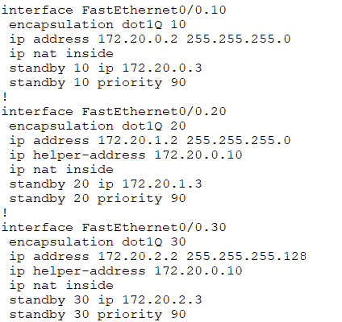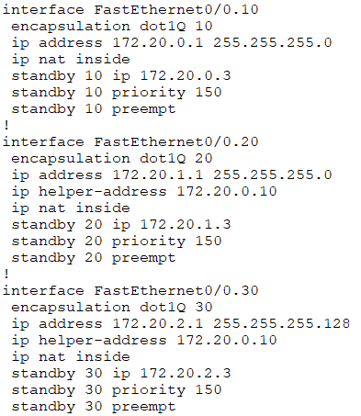

# IV)PROJET

## Objectif et but du projet :

La mise en place d'une redondance réseau avec Spanning Tree, HSRP et EtherChannel vise à améliorer la disponibilité et la résilience du réseau. Spanning Tree permet d'éviter les boucles de commutation en bloquant certains ports pour garantir un seul chemin actif entre deux points du réseau. HSRP (ou VRRP) permet de fournir une adresse IP virtuelle qui est partagée entre plusieurs équipements pour garantir une disponibilité permanente d'un service. Enfin, EtherChannel permet de combiner plusieurs liens physiques en un seul lien logique pour augmenter la bande passante et fournir une redondance en cas de panne d'un lien.

En combinant ces technologies, les réseaux peuvent être conçus pour offrir une disponibilité élevée et une redondance pour assurer un fonctionnement ininterrompu, même en cas de défaillance d'un équipement ou d'une liaison. Cela est particulièrement important pour les réseaux d'entreprise, où la disponibilité des services et la continuité des activités sont critiques.

Phases du projet :

### Mise en place de l’étherchannel

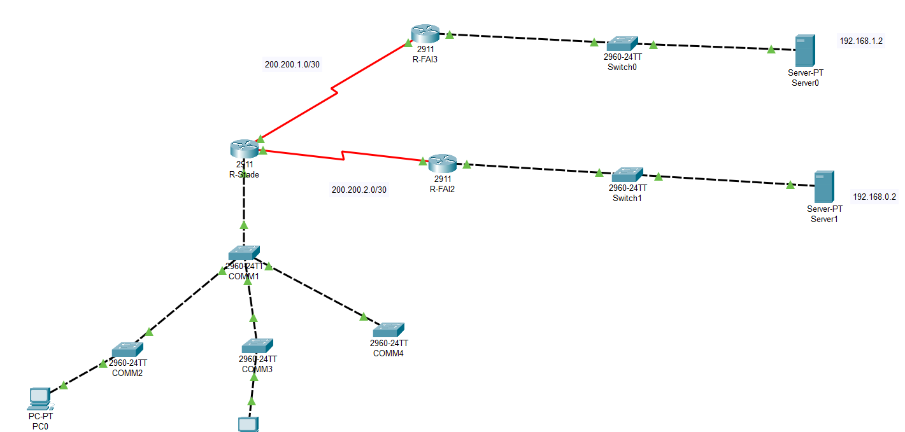ch

Pour augmenter la bande passante, nous allons agréger plusieurs liens entre les switchs COMM2, COMM3, COMM4. Nous utiliserons le switch COMM3 en mode auto et les deux autres en desirable.

Depuis le switch COMM2 et le switch COMM3, nous avons agrégé des liens sur les ports Fa0/3-4 de chaque switch.

Sur le switch COMM2 on le passe en mode desirable.

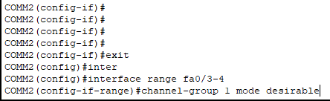

Sur le switch COMM3 on le passe en mode auto.

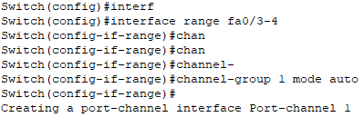

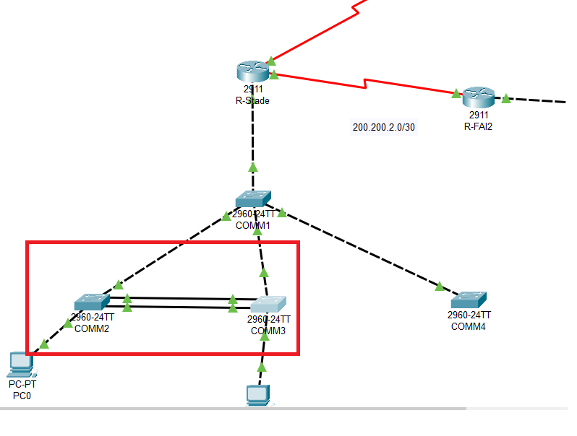

Etherchannel du switch COMM3 à COMM4 (fa0/7-8):

Sur le switch COMM3, ce sont les mêmes commandes, sur des interfaces différentes.

COMM4:

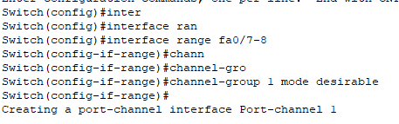

Et voici l’étherchannel sur tous les switchs

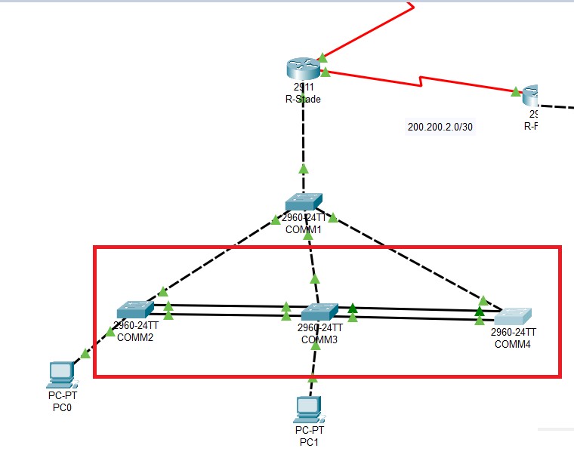

# V)Conclusion

# VI)Compétences acquises

|  |  |  |
| --- | --- | --- |
| Activité | Résultat attendu /production | Vécu/simulé /observe |
| "Participation à un  Projet" | Projet de refonte du réseau de StadiumCompany | Vécu/simulé/observé |
| "Maquettage et prototypage d’une solution d’infrastructure" | Réalisation de schémas d’infrastructures | Simulé |
| “Rédaction d’une  Documentation technique” | Rédaction d’un dossier de projet | Vécu/simulé/observé |
| "Administration sur site ou à distance des éléments d’un réseau, de serveurs, etc." | Configuration des éléments d’interconnexion et implantation des serveurs | Vécu/simulé/observé |

Simon LAZARE, Kylan AYADI, Théo VANFLETEREN, Stanick LI, Dorian CANTO